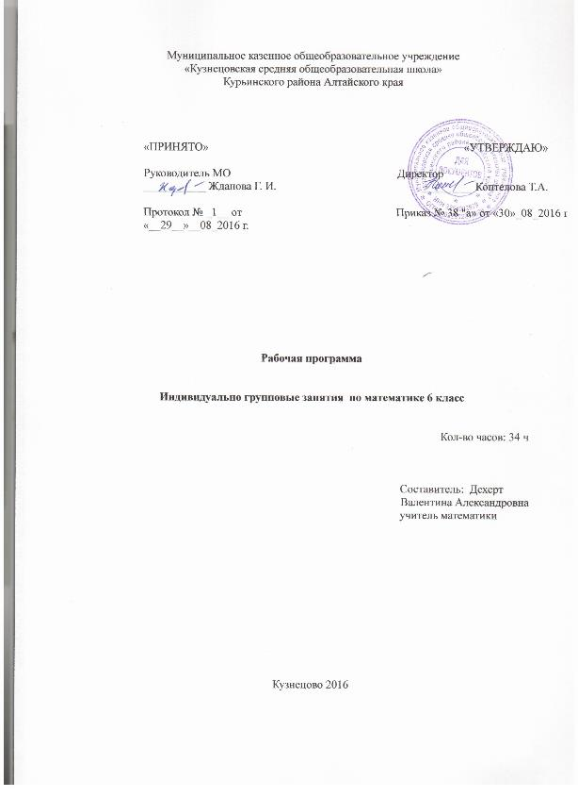

Цель и задачи программы:
• Ликвидировать пробелы в знаниях учащихся по математике по уже пройденным темам,
• систематизировать и углубить имеющиеся знания по математике,
• совершенствовать навыки счета;
• развивать мышление, память, внимание детей, интерес к занятиям математикой
Ожидаемые результаты
Учащиеся должны:
Знать:
- делимость чисел;
- сложение и вычитание дробей с разными знаками;
- умножение и деление обыкновенных дробей;
- отношения и пропорции;
- положительные и отрицательные числа;
- сложение и вычитание положительных чисел;
- умножение и деление отрицательных чисел;
- решение уравнений;
- координаты на плоскости.
Уметь:
- раскладывать числа на простые множители;
- выполнять сложение и вычитание дробей с разными знаменателями;
- выполнять умножение и деление обыкновенных дробей;
- решать задачи с помощью пропорции на проценты;
- находить масштаб;
- применять формулы площади круга и длины окружности;
- выполнять сложение и вычитание положительных и отрицательных чисел;
- выполнять умножение положительных и отрицательных чисел;
- раскрывать скобки, приводить подобные слагаемые, решать уравнения;
- строить координатную плоскость, находить координаты точек.
Содержание программы
- Делимость чисел – 5 ч.
Делители и кратные, делимость натуральных чисел. Признаки делимости на 10, 5 и 2. Признаки делимости на 3 и на 9. Простые и составные числа. Разложение на простые множители. Таблица простых чисел. Наибольший общий делитель. Взаимно простые числа. Наименьшее общее кратное. Нахождение НОК чисел m и n. Комбинаторная задача: перебор вариантов, правило умножения. Решение задач алгебраическим и и арифметическим способом. Графы.
- Сложение и вычитание дробей с разными знаменателями – 4 ч.
Основное свойство дроби. Сокращение дробей, сократимые и несократимые дроби. Фигурные числа. Приведение дробей к общему знаменателю. Сравнение дробей с разными знаменателями. Сложение, вычитание дробей с разными знаменателями. Дополнительные множители. Вычитание суммы из числа и числа из суммы. Решение текстовых задач арифметическим способом. Вычисление с помощью калькулятора. Сложение и вычитание смешанных чисел. Правила вычитания смешанных чисел. Решение текстовых задач арифметическим способом. Решение уравнений.
- Умножение и деление обыкновенных дробей 6 – ч.
Умножение дробей. Умножение дроби на натуральное число. Нахождение дроби от числа. Решение задач на части. Применение распределительного свойства умножения. Умножение смешанного числа на натуральное число, пирамида.
Взаимно обратные числа, нахождение числа обратного данному. Арифметические действия с десятичными дробями. Деление.
Нахождение числа по его дроби. решение задач на нахождение целого по его части. Дробные выражения. Значение дробного выражения. Вычисления с помощью калькулятора. Решение задач арифметическим способом. Параллелепипед и призма.
- Отношения и пропорции – 4ч.
Отношения. Выражение отношения в процентах Пропорции. Основное свойство пропорции. Прямая и обратная пропорциональные зависимости. Пропорциональные величины.
Масштаб, окружность и круг. Формула. Решение задач на вычисление длины окружности. Длина окружности и площадь круга. Шар. Сфера . золотое сечение. Круглые тела: шар, цилиндр, конус.
- Положительные и отрицательные числа – 2 ч.
Координаты на прямой. Координаты точки. Положительные и отрицательные числа. Противоположные числа. Модуль числа. (абсолютная величина) геометрический смысл модуля числа. Сравнение чисел. Сравнение рациональных чисел. Решение уравнений с модулем. Изменение величин. Решение неравенств с помощью координатной прямой.
- Сложение и вычитание положительных и отрицательных чисел – 3 ч.
Сложение чисел с помощью координатной прямой. Сложение отрицательных чисел. Правило сложения отрицательных чисел. Сложение чисел с разными знаками. Вычисление с помощью калькулятора. Изображение чисел точками на координатной прямой. Длина отрезка. Вычитание. Вычитание отрицательных и положительных чисел.
- Умножение и деление положительных и отрицательных чисел – 3ч.
Умножение. Степень с рациональным показателем. Деление, деление чисел с разными знаками. Рациональные числа. Сравнение рациональных чисел. Свойства действий с рациональными числами. Арифметические действия с рациональными числами.
- Решение уравнений – 3 ч.
Раскрытие скобок. Простейшие преобразования. Коэффициент. Числовой коэффициент выражения. Подобные слагаемые. Приведение подобных слагаемых
Решение уравнений. Решение уравнений с одной переменной. Корни уравнения. Решение линейных уравнений. Правила решения линейных уравнений. Решения текстовых задач с помощью линейных уравнений.
- Координаты на плоскости – 4 ч.
Перпендикулярные прямые. Построение перпендикуляра к прямой. Параллельные прямые. Осевая симметрия. Построение параллельных прямых с помощью угольника и линейки. Координатная плоскость. Прямоугольная система координат на плоскости. Абсцисса и ордината.
Столбчатые диаграммы, примеры диаграмм представление данных в виде таблиц и диаграмм. Графики, примеры графиков, длительность процессов в окружающем мире, примеры реальных процессов.
Учебно-тематический план
№ | Тема | Количество часов | Дата
Делимость чисел 5 ч.
1 | Делители и кратные | 1
2 | Признаки делимости на 5,2,10 | 1
3 | Признаки делимости на 3,9 | 1
4 | Разложение на простые множители | 1
5 | НОД и НОК | 1
Сложение и вычитание дробей с разными знаменателями 4 ч.
6 | Сокращение дробей | 1
7 | Приведение дроби к общему знаменателю | 1
8 | Сложение и вычитание дробей с разными знаменателями | 1
9 | Сложение и вычитание смешанных чисел | 1
Умножение и деление обыкновенных дробей 6 ч.
10 | Умножение дробей. Нахождение дроби от числа | 1
11 | Применение распределительного свойства умножения | 1
12 | Решение упражнений по теме «Умножение дробей» | 1
13 | Деление дробей. Нахождение числа по его дроби | 1
14 | Дробные выражения | 1
15 | Дробные выражения | 1
Отношения и пропорции. 5 ч.
16 | Отношения, пропорции | 1
17 | Отношения, пропорции | 1
18 | Прямая и обратная пропорциональность | 1
19 | Масштаб. Длина окружности и площадь круга | 1
20 | Решение упражнений по теме «Отношения и пропорции» | 1
Положительные и отрицательные числа 2 ч.
21 | Противоположные числа | 1
22 | Модуль числа Сравнение чисел | 1
Сложение и вычитание положительных и отрицательных чисел 3 ч.
23 | Сложение чисел с помощью координатной прямой. Сложение отрицательных чисел. | 1
24 | Сложение и вычитание чисел с разными знаками | 1
25 | Сложение и вычитание чисел с разными знаками | 1
Умножение и деление положительных и отрицательных чисел 3 ч
26 | Умножение и деление | 1
27 | Рациональные числа | 1
28 | Свойства действий с рациональными числами | 1
Решение уравнений 3 ч.
29 | Раскрытие скобок | 1
30 | Коэффициент. Подобные слагаемые | 1
31 | Решение уравнений | 1
Координаты на плоскости 3 ч.
32 | Перпендикулярные и параллельные прямые | 1
33 | Координатная плоскость | 1
34 | Столбчатые диаграммы. Графики | 1

Лист внесения изменений в рабочую программу

Дата внесения изменений | Содержание | Реквизиты документа (дата, № приказа) | Подпись лица, внесшего запись

